（人教版）九年级数学上册 | 专项训练
常考【直线圆的位置关系】4大题型
常考题型一：相交
【一】以坐标原点O为圆心，1为半径作圆，直线y=﹣x+b与⊙O相交，求b的取值范围.
解：当直线y=﹣x+b与圆相切，且函数经过一、二、四象限时，如图，
在y=﹣x+b中，令x=0时，y=b，则与y轴的交点是（0，b），
当y=0时，x=b，则A的交点是（b，0），
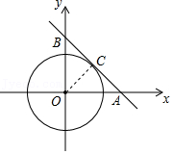
则OA=OB=b，
即△OAB是等腰直角三角形，
∴AB=√OA²+OB²=√2b，
连接圆心O和切点C．
则OC=1，OC⊥AB，
∴OC=1/2AB，
∴1=1/2×√2b，
∴b=√2，
同理，当直线y=﹣x+b与圆相切，且函数经过二、三、四象限时，b=-√2．
则若直线y=﹣x+b与⊙O相交，则b的取值范围是-√2＜b＜√2.

【二】直线y=kx+6k交x轴于点A，交y轴于点B，以原点O为圆心，3为半径的⊙O与l相交，则k的取值范围为-√3/3＜k＜√3/3.
解：∵直线y=kx+6k交x轴于点A，交y轴于点B，
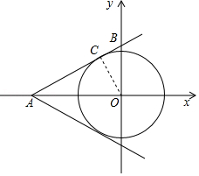
∴A（﹣6，0），B（0，6k），
设⊙O与AB相切于C，
连接OC，
∴OA=6，OC=3，∠ACO=90°，
∴OC=1/2OA，
∴∠OAC=30°，
当⊙O与l相交时，OB=|6k|＜2√3，
∴-√3/3＜k＜√3/3

常考题型二：相切
【三】如图，在平面直角坐标系中，A（0，4）、B（4，4）、C（6，2），则经过A、B、C三点的圆弧所在圆的圆心M的坐标为 （2，0） ；点D坐标为（8，﹣2），连接CD，直线CD与⊙M的位置关系是 相切 ．
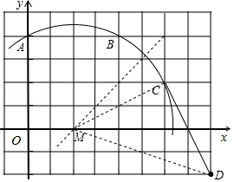
解：（1）如图，经过A、B、C三点的圆弧所在圆的圆心M的坐标为（2，0）．
（2）连接MC，MD，
MC²=4²+2²=20，
CD²=4²+2²=20，
MD²=6²+2²=40，
MD²=MC²+CD²，
∴∠MCD=90°，
又∵MC为半径，
∴直线CD是⊙M的切线；

【四】如图，在Rt△ABC中，∠C=90°，AB=13，AC=5，以点C为圆心r为半径作圆，如果⊙C与AB有唯一公共点，则半径r的值是 5＜r≤12或r=60/13 ．
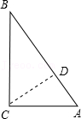
解：∵∠ACB=90°，AB=13，AC=5，
∴BC,=√AB²-AC²=12，
作CD⊥AB于D，如图，
∵1/2CD•AB=1/2BC•AC=S_{△ABC}，
∴CD=60/13
∴以C为圆心、r为半径作的圆与斜边AB有唯一公共点时，r的取值范围为5＜r≤12或r=60/13.

常考题型三：相离
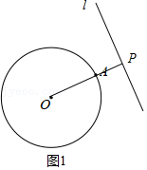
如图，⊙O的半径是5，点A在⊙O上．P是⊙O所在平面内一点，且AP=2，过点P作直线l，使l⊥PA．
（1）点O到直线l距离的最大值为 7 ；
解：如图1，∵l⊥PA，
∴当点P在圆外且O，A，P三点共线时，
点O到直线l的距离最大，
最大值为AO+AP=5+2=7
（2）若M，N是直线l与⊙O的公共点，则当线段MN的长度最大时，OP的长为 √21 ．
解：如图2，∵M，N是直线l与⊙O的公共点，当线段MN的长度最大时，
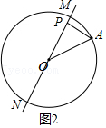
线段MN是⊙O的直径，
∵l⊥PA，
∴∠APO=90°，
∵AP=2，OA=5，
∴OP=√OA²-PA²=√21.

常考题型四：交点个数问题
已知三角形的三边长分别为3，4，5，则它的边与半径为1的圆的公共点可能有 0或1或2或3或4 个．
解：∵3²+4²=25，5²=25，
∴三角形为直角三角形，
设内切圆半径为r，则1/2（3+4+5）r=1/2×3×4，
解得r=1，
所以应分为五种情况：
当一条边与圆相离时，有0个交点，
当一条边与圆相切时，有1个交点，
当一条边与圆相交时，有2个交点，
当圆与三角形内切圆时，有3个交点，
当两条边与圆同时相交时，有4个交点，
故公共点个数可能为0或1或2或3或4个．
故答案为0或1或2或3或4．

